Univerzitet Singidunum

Praktikum sistemi ePoslovanja

-zavrsni rad-

Tema **: Firma sa elementima sistema za poručivanje proizvoda i usluga**

Student: Almin Lakota 2017201078

Profesor : Vladislav Miskovic

Asistent: Petar Jakic

**Tehnologije:** Nodejs, Express.js ,HTML, MDBootstrap, CSS, Angular-8, Firebase,.

**Baza podataka** : My-Sql

**Funkcionalnosti:**

* Korisnici mogu videti sve proizvode ulaskom na aplikaciju.

- Proizvodi se prikazuju na osnovu selektovanih departmana i kategorija.

- Proizvodi se mogu traziti pomocu search box-a.

-Korisnik moze videti detalje proizvoda selektujuci jedan odredjen proizvod

* Korisnici mogu dodati proizvode u shopping cart.

- Korisnici se mogu registrovati/logovati.

* Korisnici mogu apdejtovati svoje profile na aplikaciji, kao sto su adresa za dostavu ili druge informacije.

Izgled aplikacije

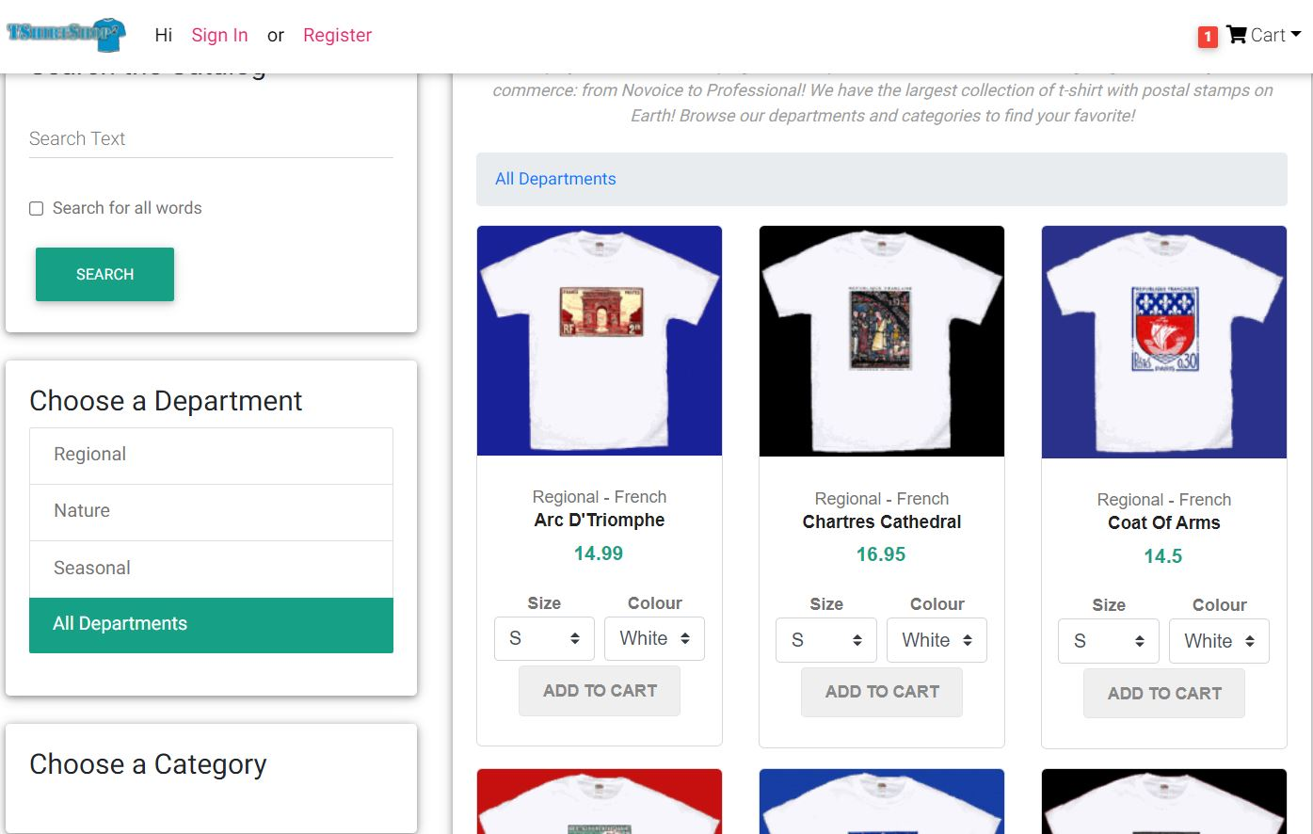

Slika 1 – Pocetna stranica aplikacije

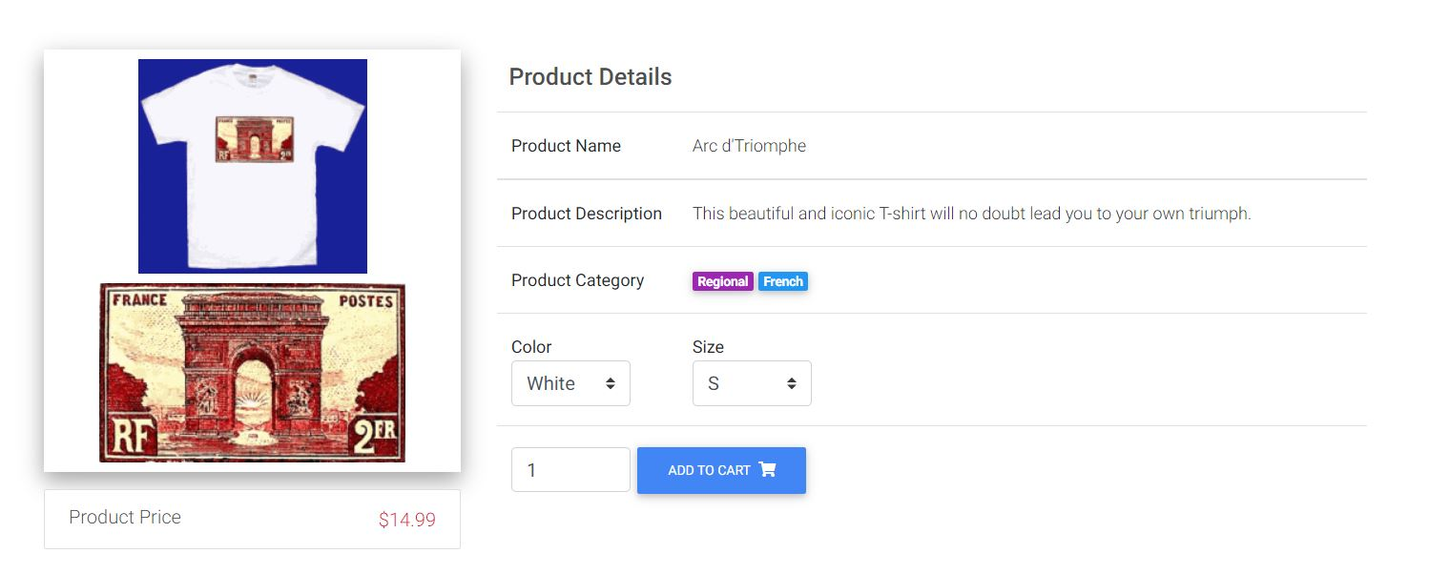

Slika 2 – Detaljan prikaz proizvoda sa opisom

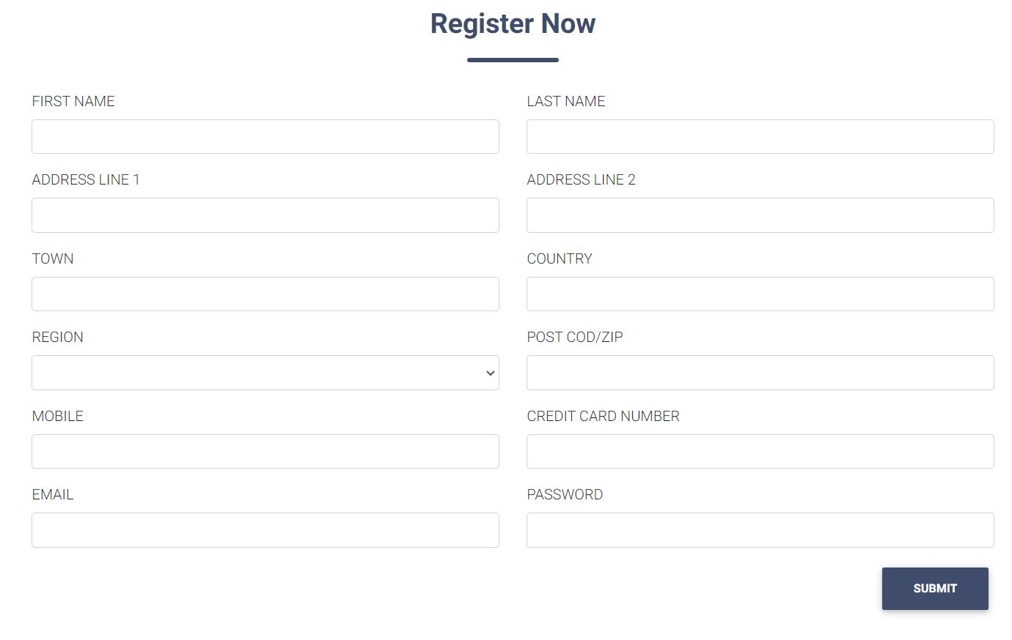

Slika 3 – Izgled forme za registraciju

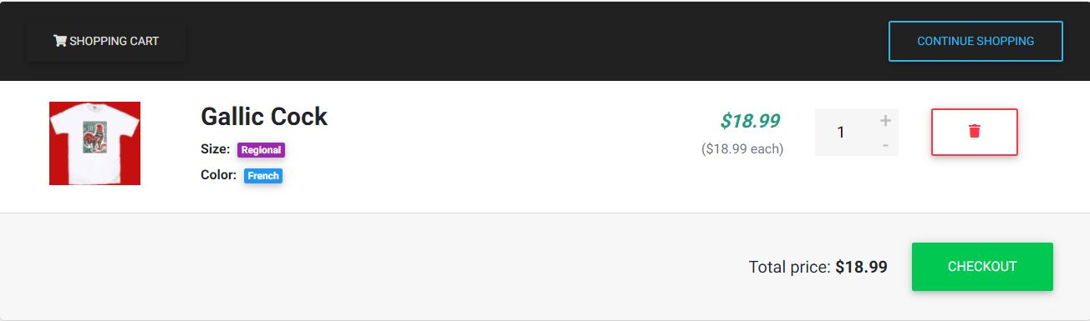

Slika 4 – Shopping cart sa jednim od proizvoda

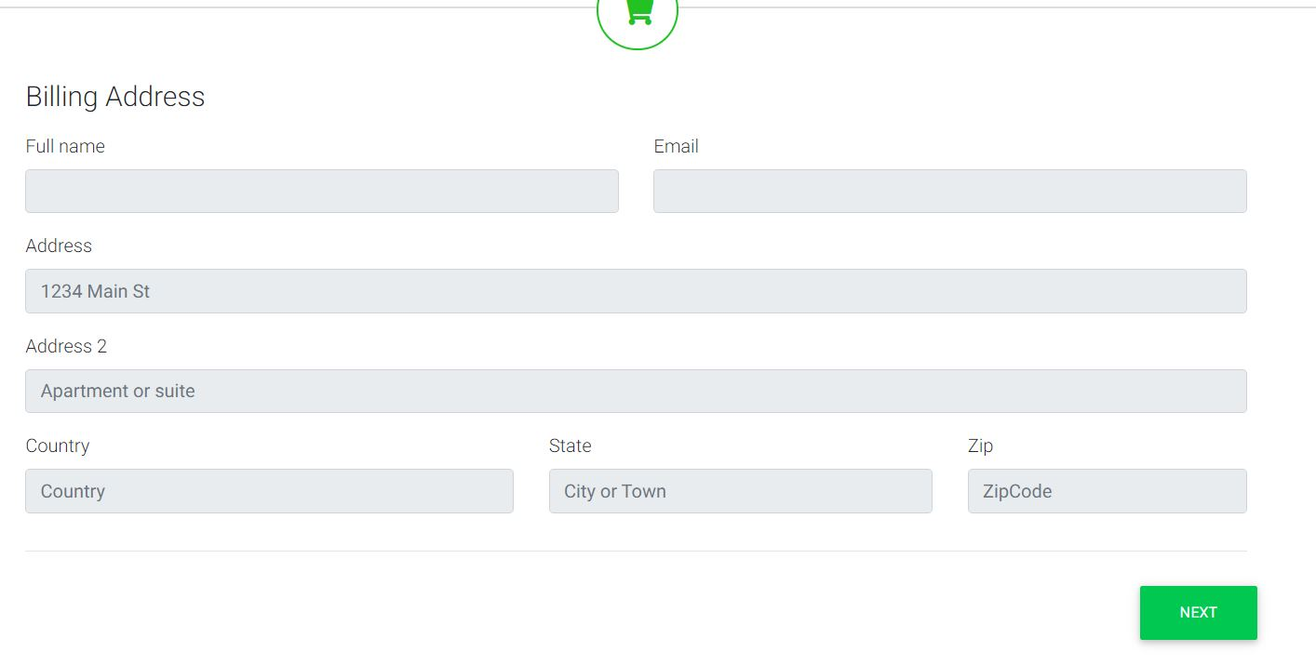

Slika 5 – Forma za dostavu